项目计划书
目录
项目计划书 1
风险分析 2
项目概况 2
合法性分析 2
合理性分析 2
可行性分析 3
项目概况 3
项目经济效益分析 3
1.1项目总体技术经济评价 3
1.2经济指标计算分析 4
1.3社会效益分析 4
进度安排 5
项目组织 6
层次模式 6
分工计划 7

风险分析

项目概况
1.1项目建设单位：中南大学软件学院追梦小组。中南大学软件学院追梦小组于2015年4月组件成立，该小组汇集了软件行业的荟萃精英，共有5名成员。开发出众多产品。
1.2项目概况：无线畅想生活项目，简称无线畅想生活。该项目于2015年4月被提出，是中南大学软件学院追梦小组进军互联网行业的重头戏。该项目已于同年六月完成，敬请期待。

合法性分析

1.1发展规划分析：无线畅想生活于2015年六月完工，预计六月底便会发布，我们将布局安卓市场，91助手等主流的软件下载平台进行推广，测试期为一个月，该期间产品完全免费，然后在将会在产品中植入广告，现诚招各位商家入驻。测试期完毕后，将进行收费，收费标准将根据市场调查与用户反馈相结合的结果进行确定。预计在未来的一年内，本小组会推出更多的拳头产品，我们的目标是：3年内公司在索马里上市，5年内营业额赶超阿里巴巴+京东，10年内在海王星设立我们的第10000家分店。

1.2产业政策分析：3月5日，第十二届全国人民代表大会第三次会议在人民大会堂举行开幕会。李克强总理提出制定“互联网+”行动计划。李克强在政府工作报告中提出，“制定‘互联网+’行动计划，推动移动互联网、云计算、大数据、物联网等与现代制造业结合，促进电子商务、工业互联网和互联网金融健康发展，引导互联网企业拓展国际市场。”我想这对互联网和软件行业都是一个让人欢欣鼓舞的消息，我们的产品顺应了时代潮流和政治走向。完全不用担心。

1.3行业准入分析：在进入21世纪以来，软件行业蓬勃发展，百花齐放，这是一个多姿多彩的舞台，以我们产品的出色程度，没有什么理由不被允许进入市场。

合理性分析

随着电子产品的的普及和广泛应用，手机和电脑已成为人们日常生活中必不可缺的一部分，根据人们的需求，我们追梦小组提出了这个方案，满足人们利用局域网让电脑和手机互传文件，利用手机控制电脑等功能，这些都是建立在人们真实的欲求出发来考虑的。切合实际。

可行性分析
1.1技术可行性：该项目开发需要的技术有安卓平台的开发技术，JAVA网络编程等技术，在经过我们详细的讨论和仔细的分析之后，得出结论：可行。
1.2 经济可行性：开发时我们使用免费的开发工具，而且组内完成并不需要额外的开销。

项目概况
1.1项目建设单位：中南大学软件学院追梦小组。中南大学软件学院追梦小组于2015年4月组件成立，该小组汇集了软件行业的荟萃精英，共有5名成员。开发出众多产品。
1.2项目概况：无线畅想生活项目，简称无线畅想生活。该项目于2015年4月被提出，是中南大学软件学院追梦小组进军互联网行业的重头戏。该项目已于同年六月完成，敬请期待。

项目经济效益分析

1.1项目总体技术经济评价

随着时代的发展和科技的进步，电子产品已成为人们日常生活中必不可少的一部分，尤其是近几年来智能手机的普及，更是让人们的生活更加便捷和高效。而随着局域网的发展，电脑和手机的近距离文件互传等功能也备受人们的关注，如何更人性化的将人们的需求实现，这是中南大学软件学院追梦小组的一直在思考的问题。现在，我们隆重推出了无线畅想生活项目，而在项目开发中我们所具备的优点：

- 代码复用率高：代码的复用率，可以说是软件开发过程中节省经济的关键所在，而我认为代码的复用也就是绝对的利润。
- 高效的开发模式：开发模式是一个软件的开发过程中必须要考虑到的，也直接影响到软件的开发周期和开发质量。而高效的开发模式不仅能大大缩减软件开发所需要的时间，还降低了软件开发过程中风险产生的概率。
- 先进的开发技术：采用业内领先的技术进行开发，大大缩短了开发周期，而且软件的质量大大提升。

1.2经济指标计算分析

暂时无法测定

1.3社会效益分析

1）在相对简单的开发环境下进行软件开发，提高了工作面单产和工效，实现了安全生产，为软件行业创造了可观的经济效益。
2) 依靠科技创新，完美地实现了软件行业的新创收，开软件行业新技术。提全国软件行业的科技水平。
3)项目的实践成功，为中南大学软件学院追梦小组积累了实战经验，更为以后了求职生涯做了很好地铺垫。

进度安排

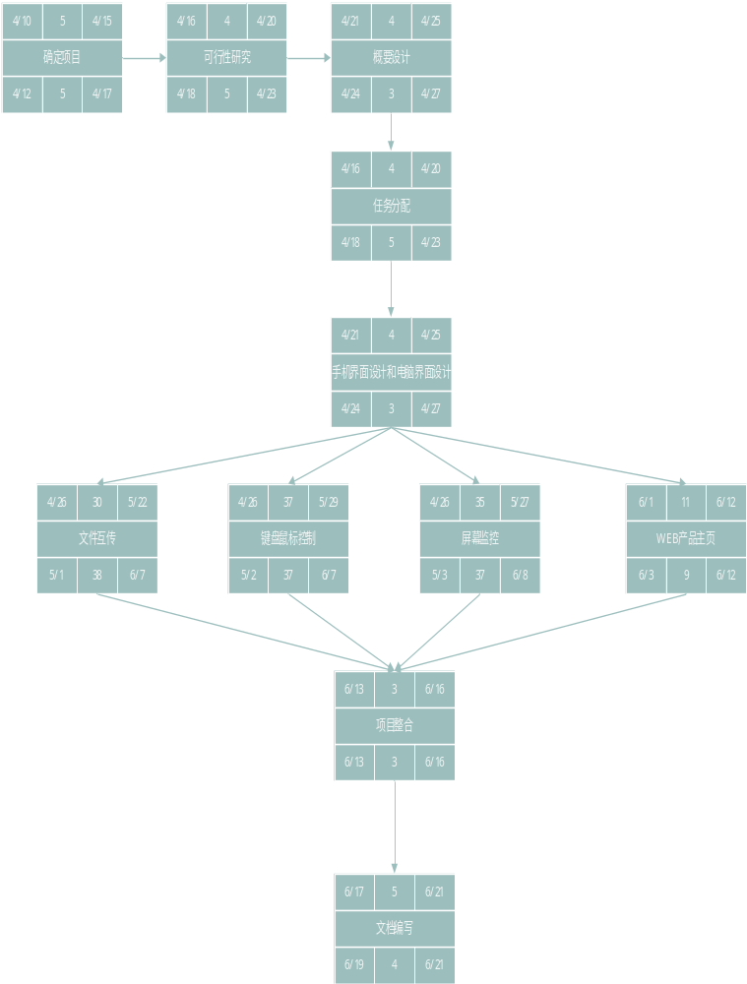

项目组织
参与人员 | 作用
柯鑫鑫 | 负责模块的组合和文件互传的子模块
邓浩 | 负责电脑关机，鼠标键盘控制，屏幕监控模块
梅广旭 | 负责安卓界面模块的开发
蒋朋 | 负责服务端界面的开发
廖文波 | 负责web产品主页

层次模式

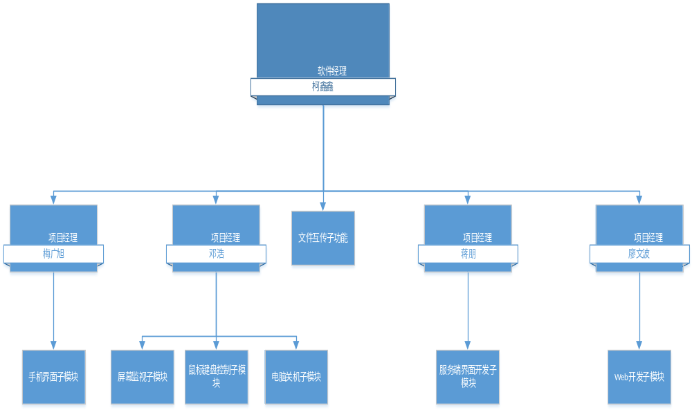

分工计划
